Fist (Variationer)

Screen
Dribbling
Cut
Pass
Hand off

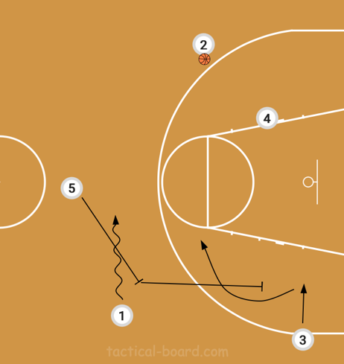
Fist Down: Screensättning direkt från mitten på pointguard. Pointguard dribblar in i mitten. Screensättare springer ner och sätter en pindown för en skytt nere på baseline.

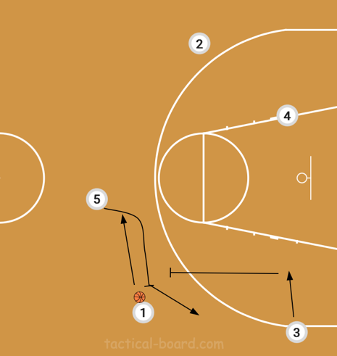
Fist Side: Screensättning direkt från mitten på pointguard. Pointguard dribblar in i mitten. Screen the screener action (Spanish PnR).

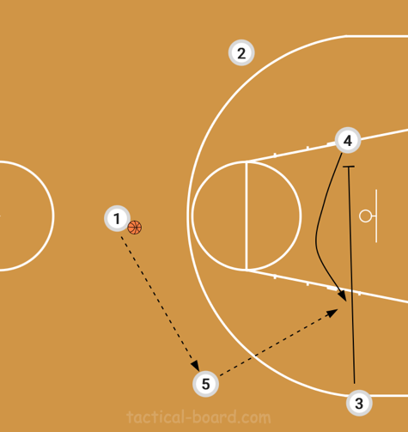
Fist Cross: Screensättning direkt från mitten på pointguard. Pointguard dribblar in i mitten. Vinge på samma sida sätter en crossscreen för 4/5 på andra blocket. 4/5 tar position underkorg/blocket för att göra poäng.

Continuation: Stagger action för motsatt vinge som i inside.

